Автокресло спасает жизнь!
01.03.2021
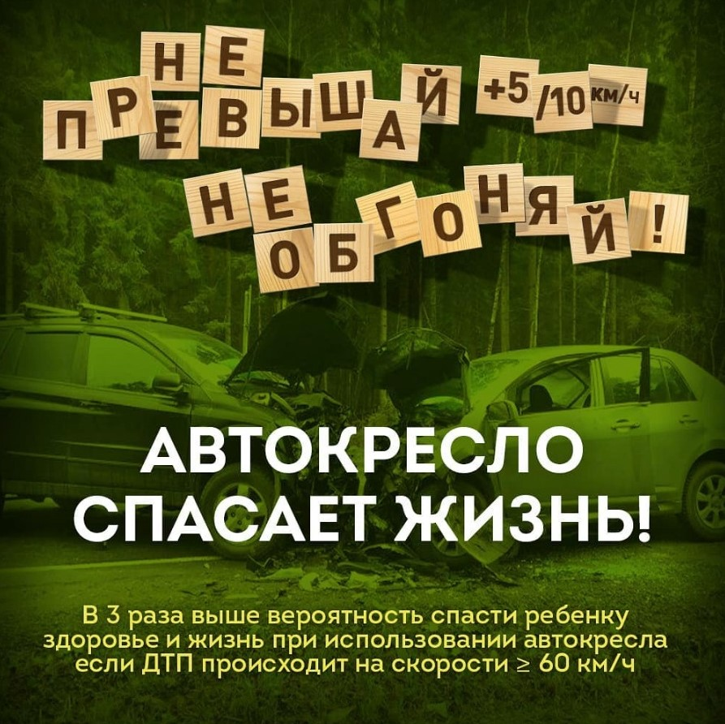

Адрес страницы: http://bogorodskoe.mos.ru/security_and_law_and_order/bezopasnost/detail/9748412.html
Управа района Богородское города Москвы

